耗材管理系统的使用说明
耗材管理系统简单分为四个步骤：
第一、采购人提交采购申请单。
第二、采购人（或仓库负责人）操作入库流程。
第三、领用人提交领用申请单，审核通过后到仓库进行物品领用。
第四、用剩下的物品，可进行返库，由仓库负责人进行操作返库。
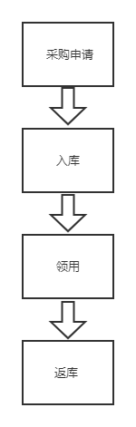

一、采购申请
1申购人（任何人）提交申请单，在我的采购申请填写相关所需要的物品、信息等。如下图：
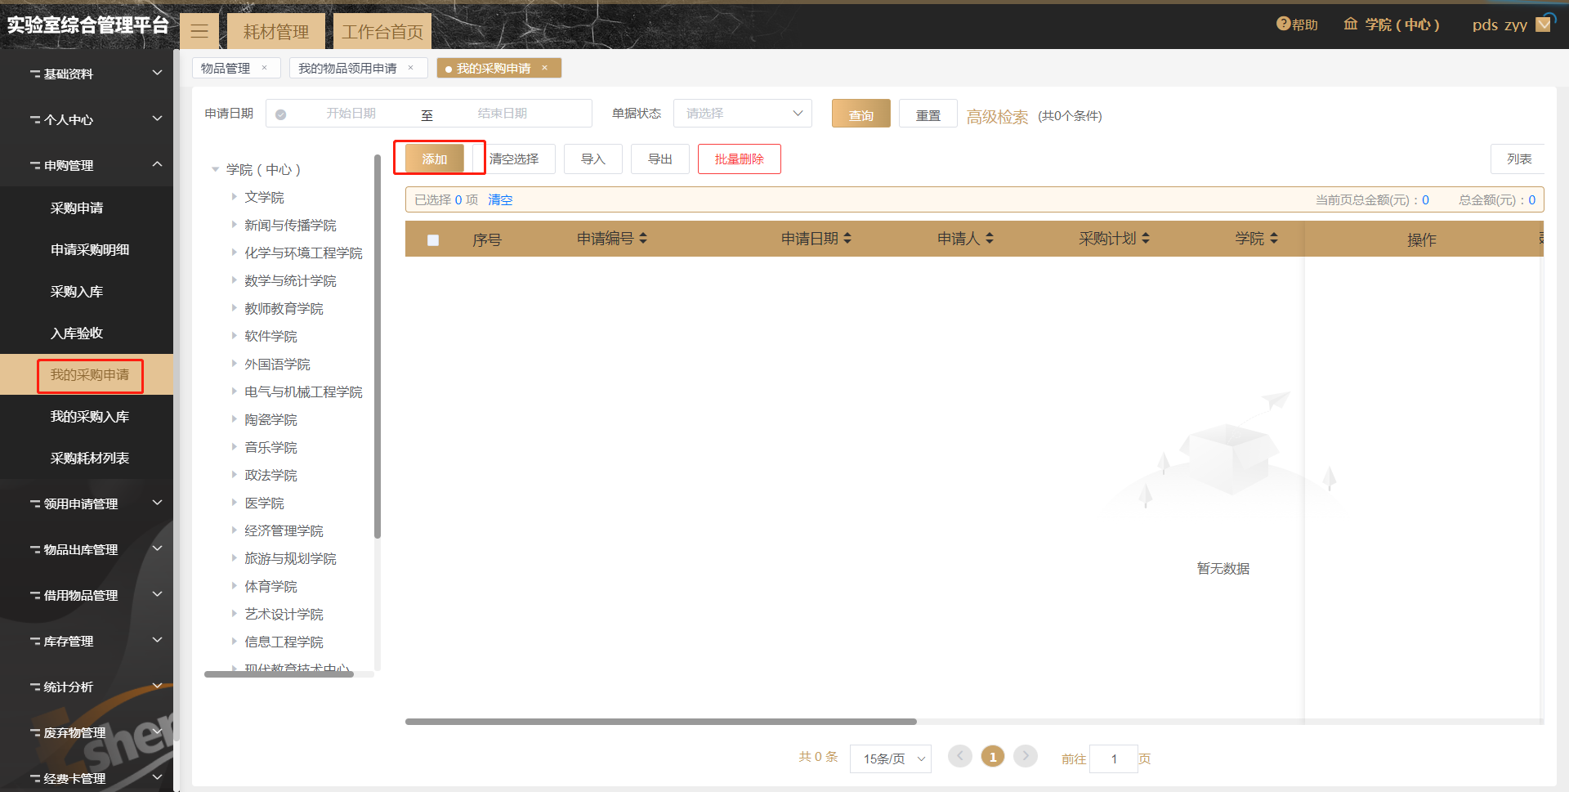
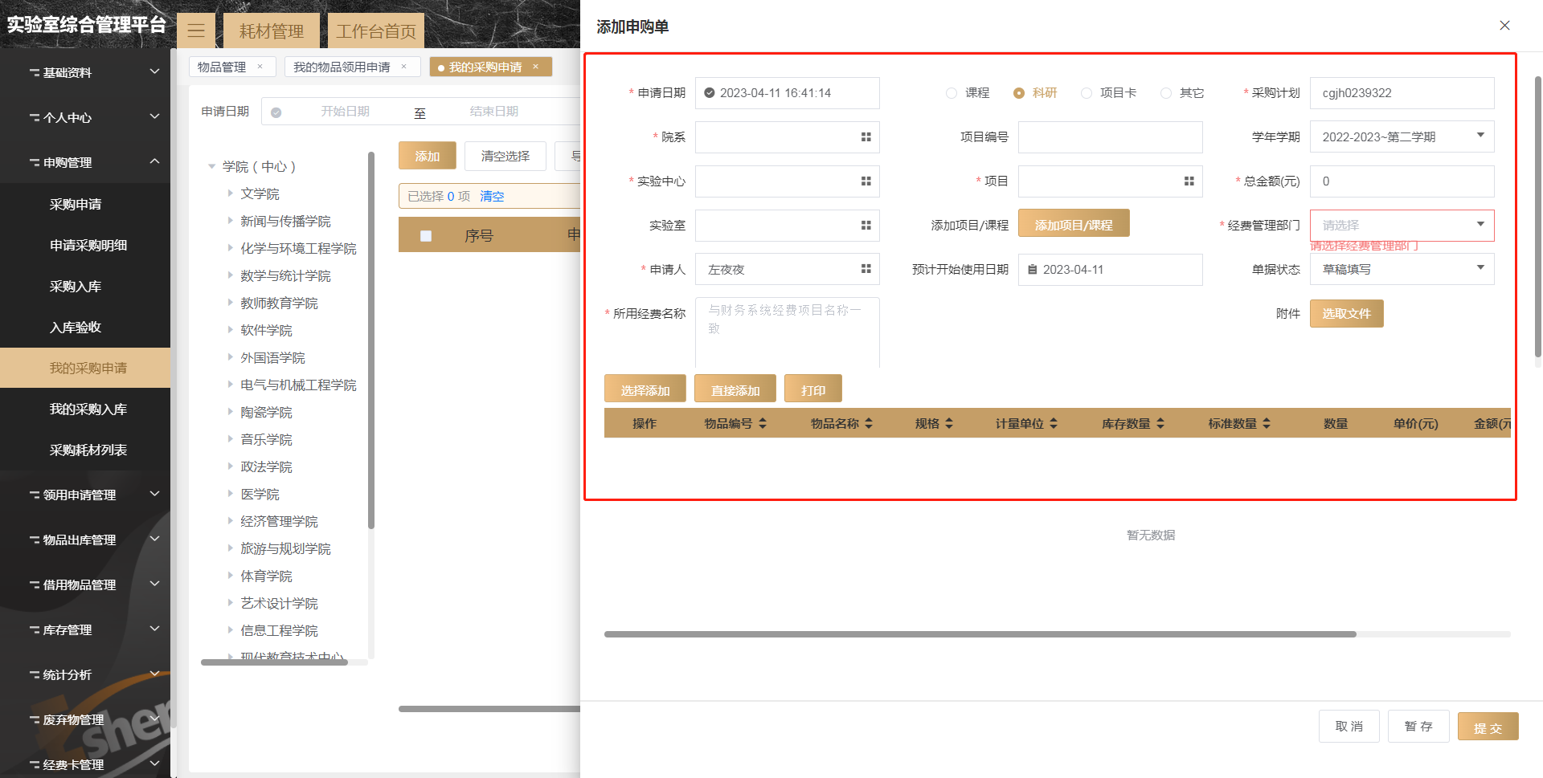

2采购申请流程，可在申请进度进行查看。如下图：
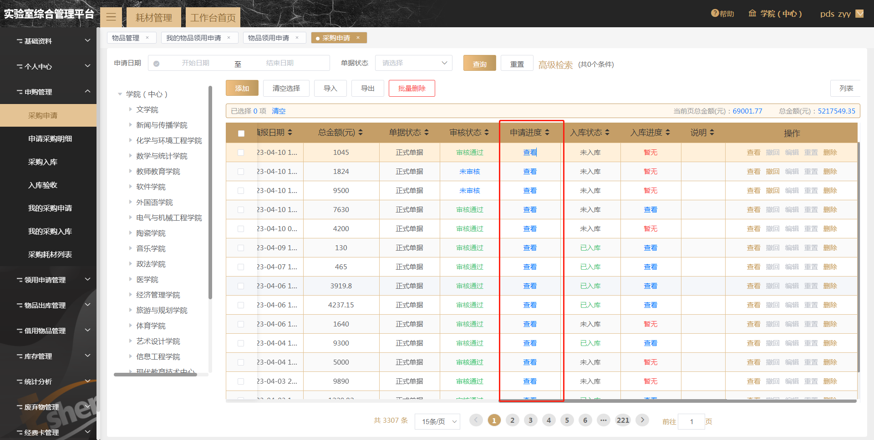
第二、采购入库
1购买人（或仓库负责人）将已购买的物品在我的采购入库操作进行入库。
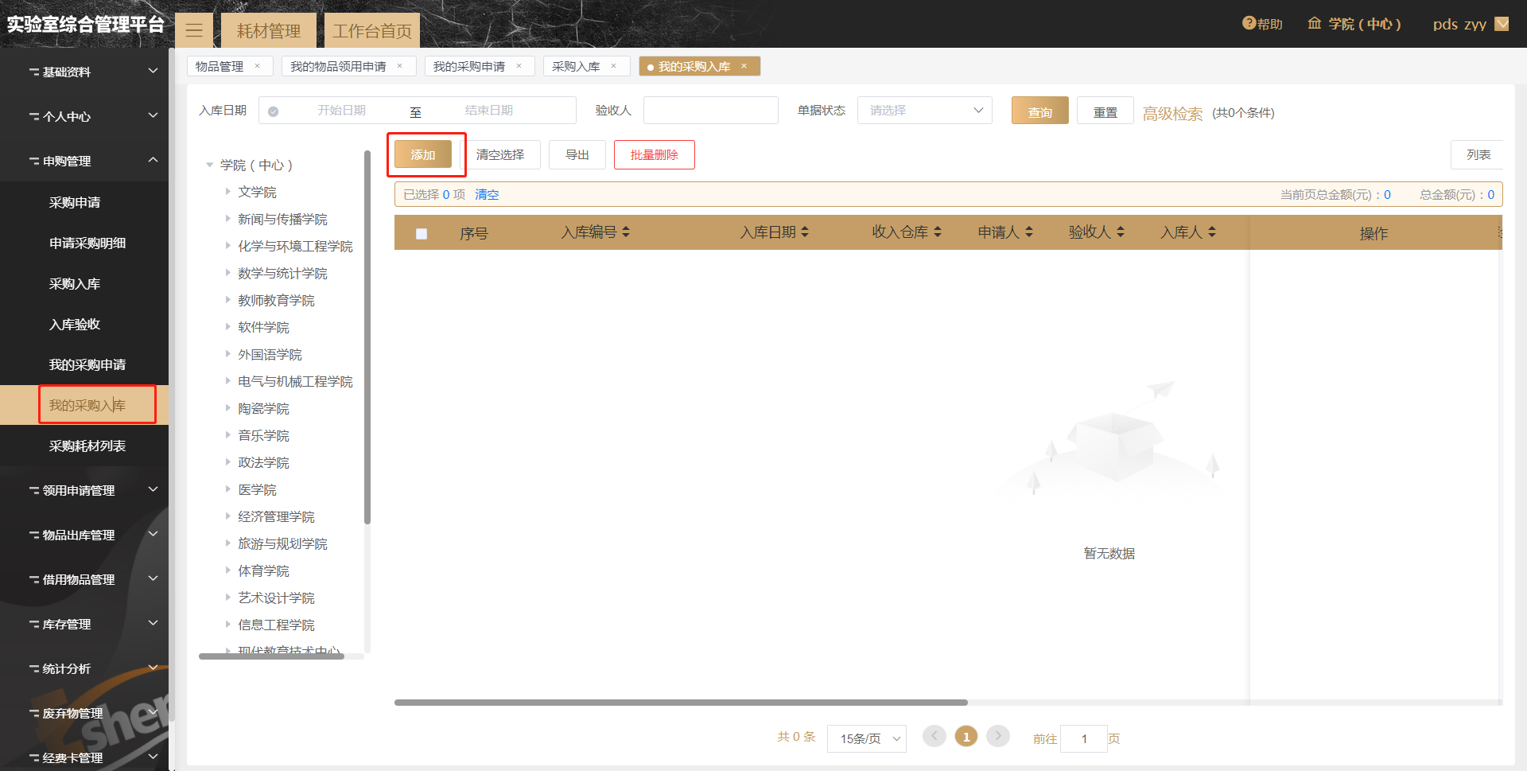
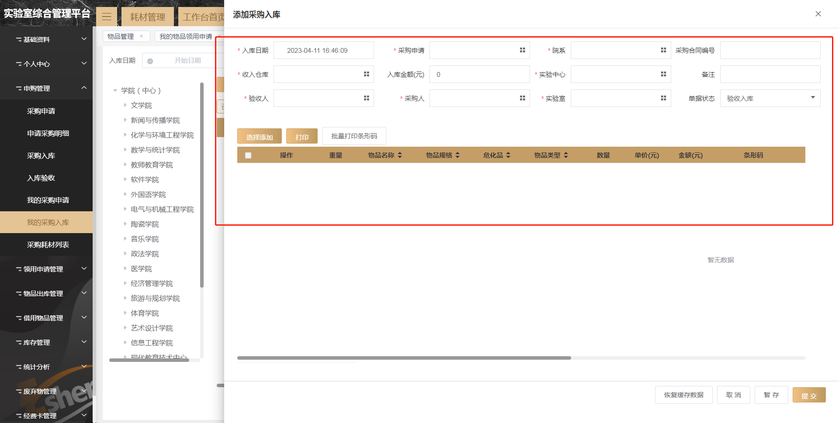
2验收人在入库验收菜单或者app上的入库验收菜单进行上传验收照片：
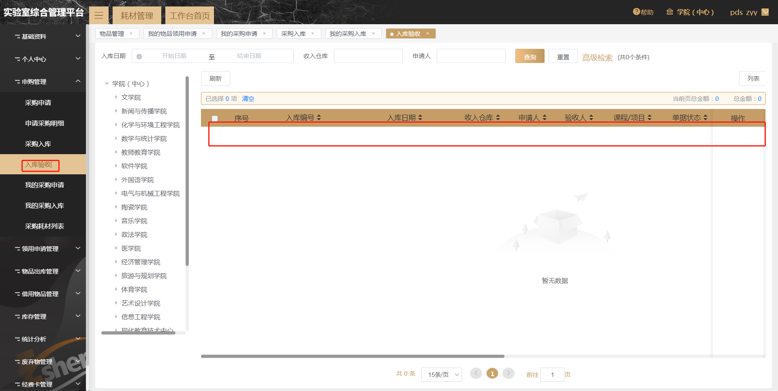
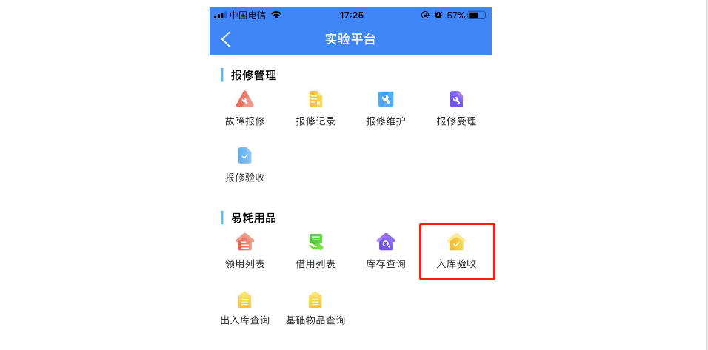
3入库流程可在审核状态栏目点击查看，如下图：
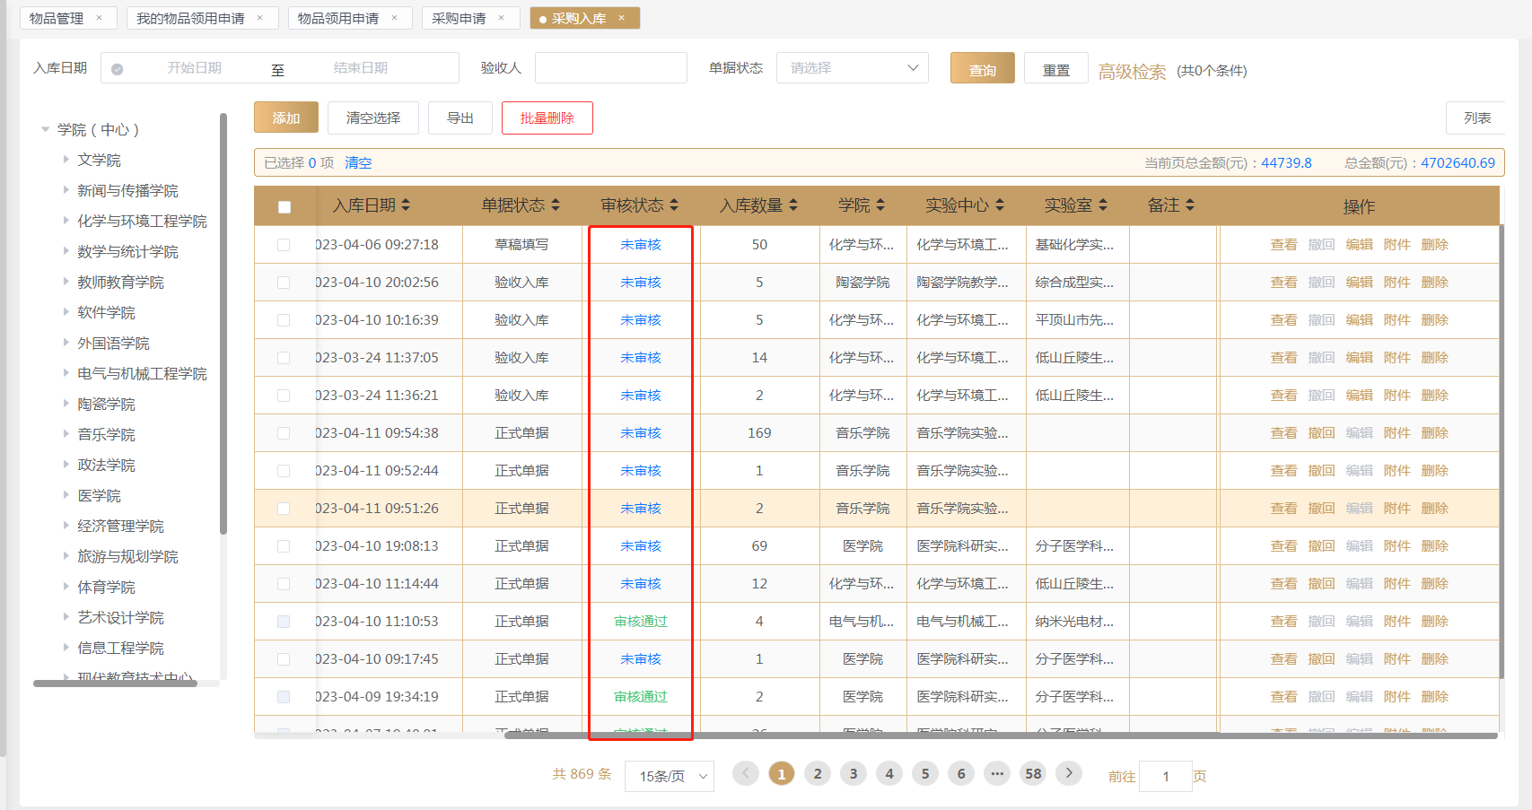
温馨提示：审批通过后，采购人可入库单查看，打印入库单进行报销。

三、物品领用
1领用人在我的领用申请单进行操作，填写领用单。
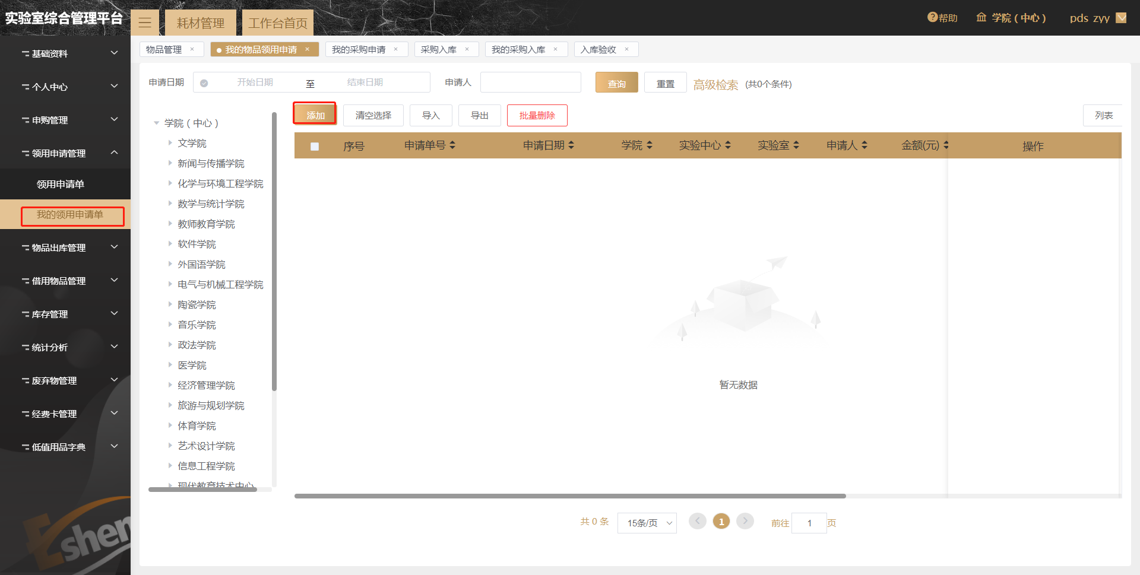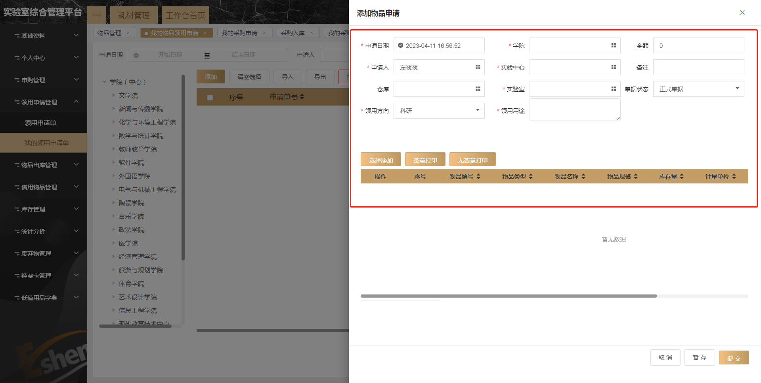
2领用申请流程可在审核状态栏目点击进行查看，如下图：
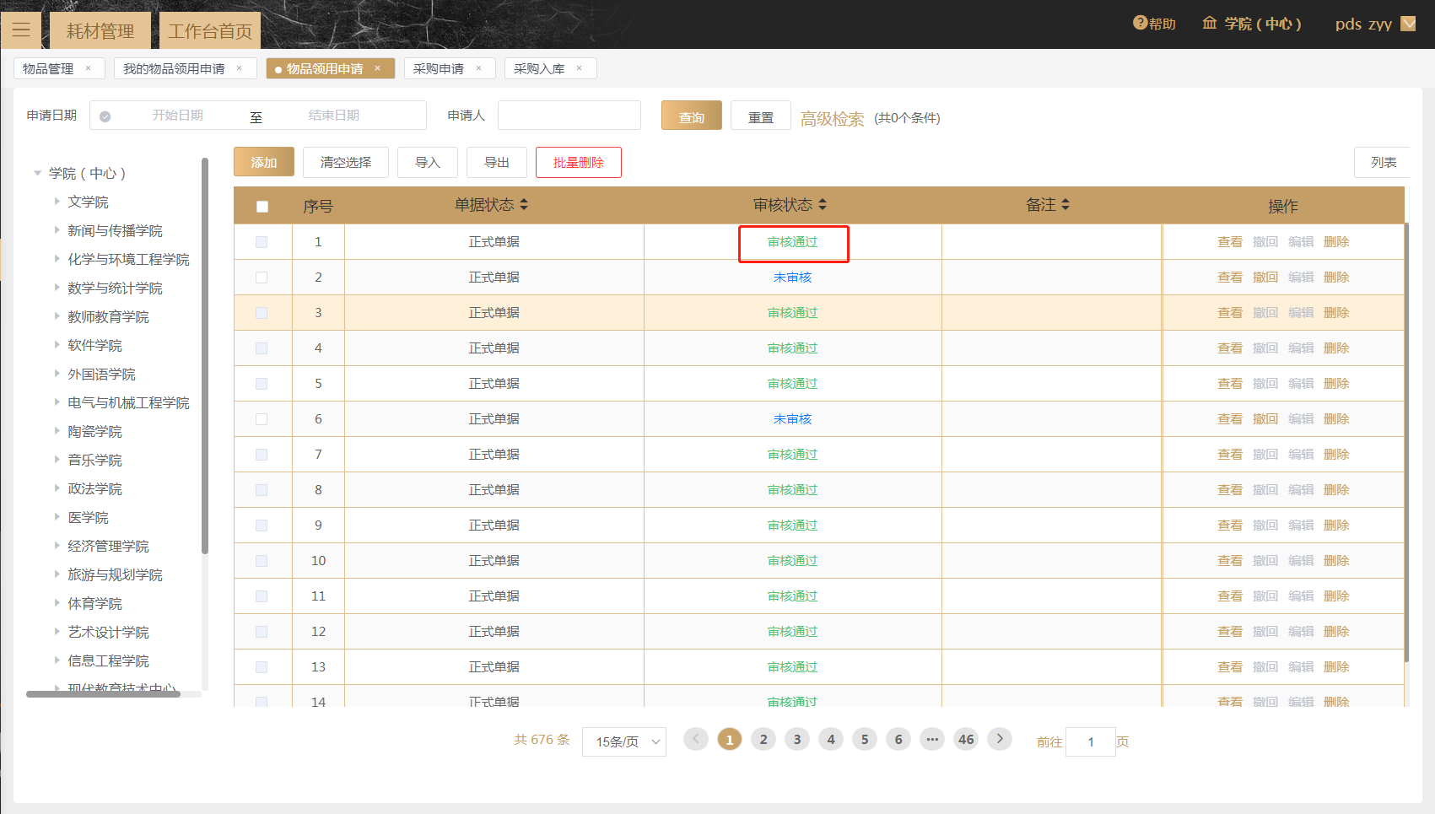

3审批通过后，领用人根据领用单到仓库进行领用，由仓库负责人进行出库。仓库负责人在物品出库菜单进行操作，全部领用或部分领用。
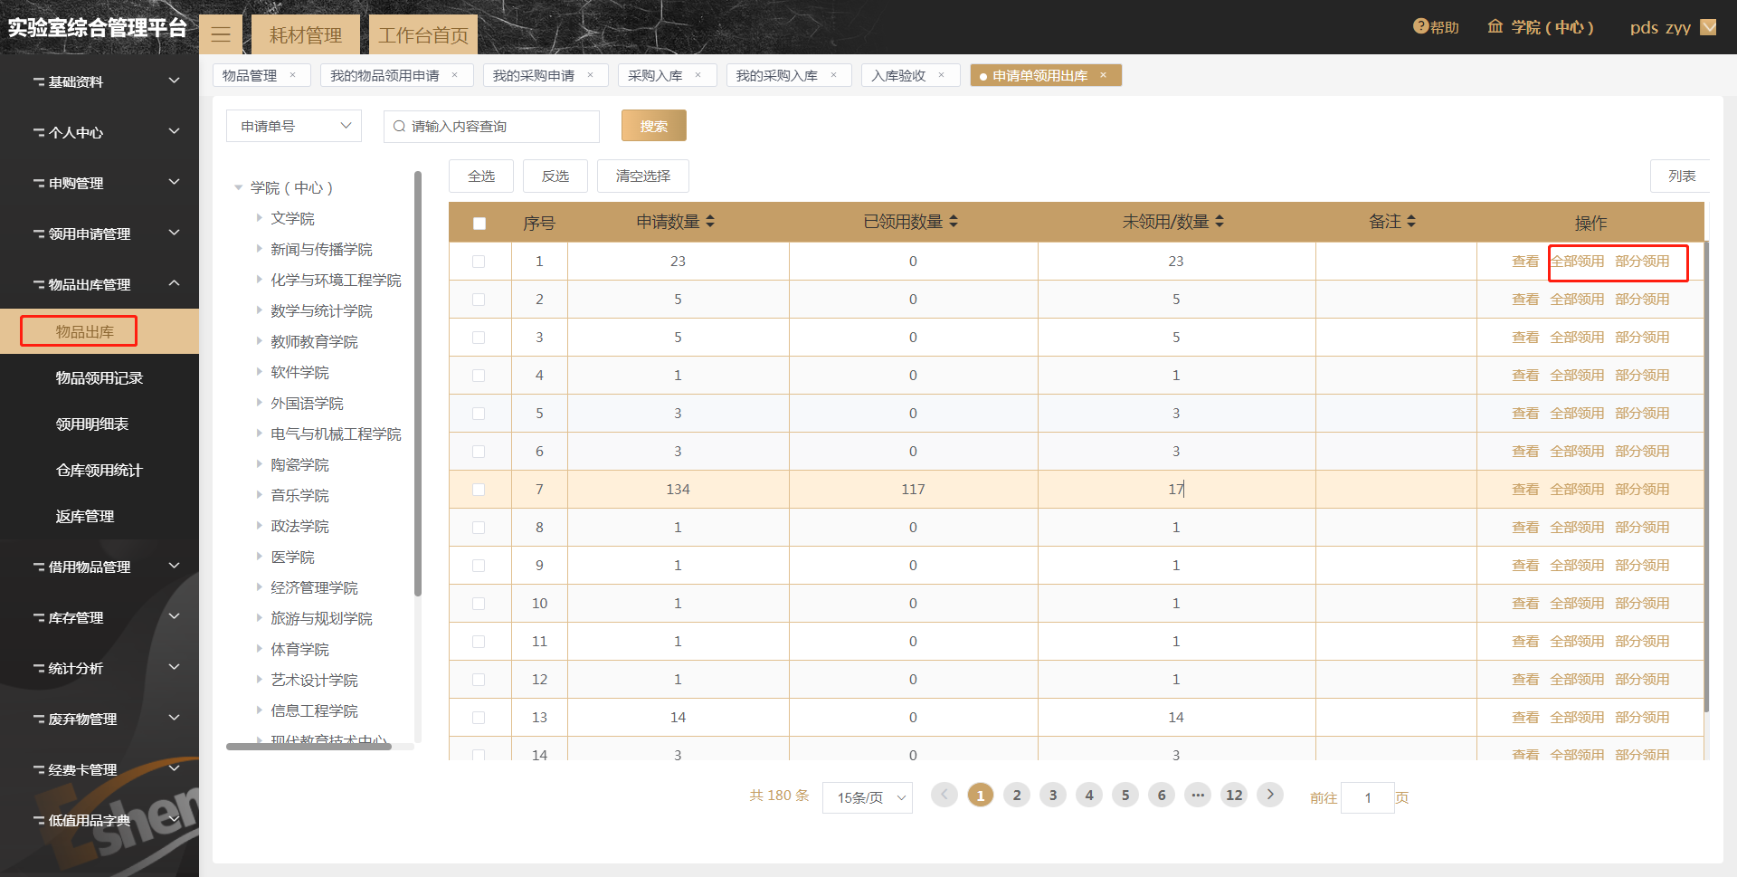
4温馨提醒：仓库负责人操作领用出库后，领用人在app（审批功能）内确认，然后仓库负责人再确认，才算完整的出库。
查看出库是否完整，可在物品领用记录的审核状态栏目点击进行查看，如下图：
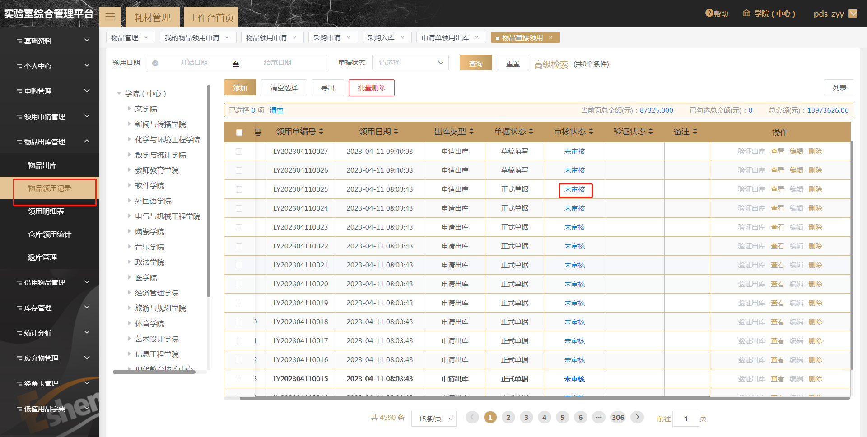

第四、返库管理
1用剩下的物品可在返库管理菜单，进行操作返库。
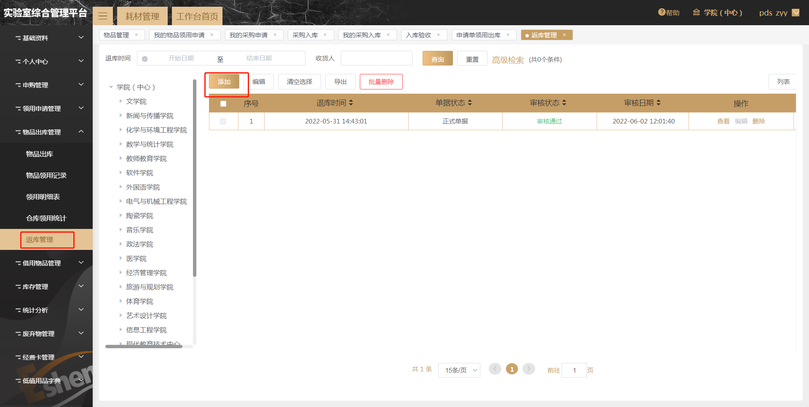
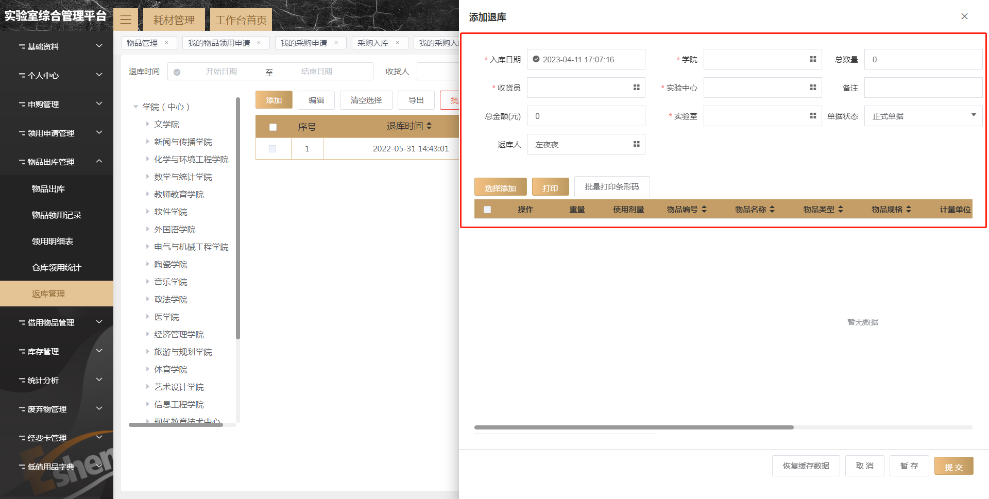
2返库管理流程可在审核状态栏目点击进行查看，如下图：
